## 1、菜單頁面

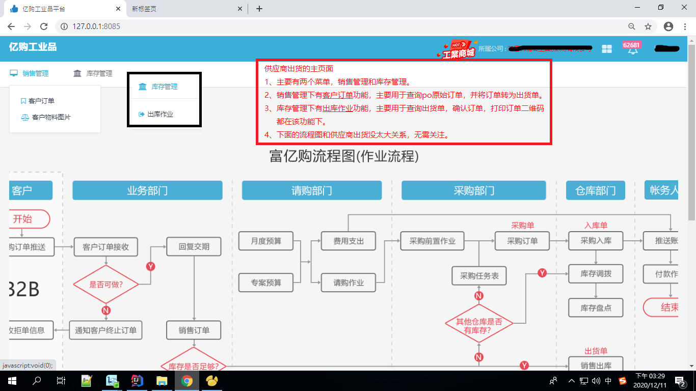

## 2、訂單轉出貨

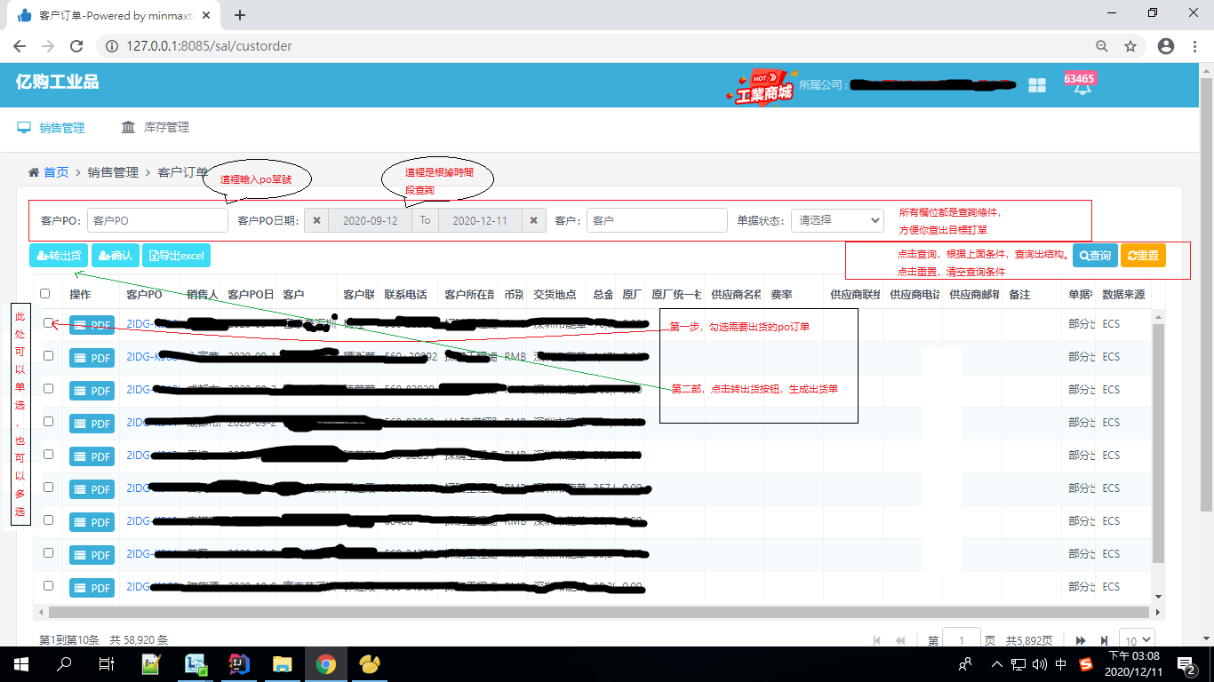

## 3、出貨單確認及打印二維碼操作

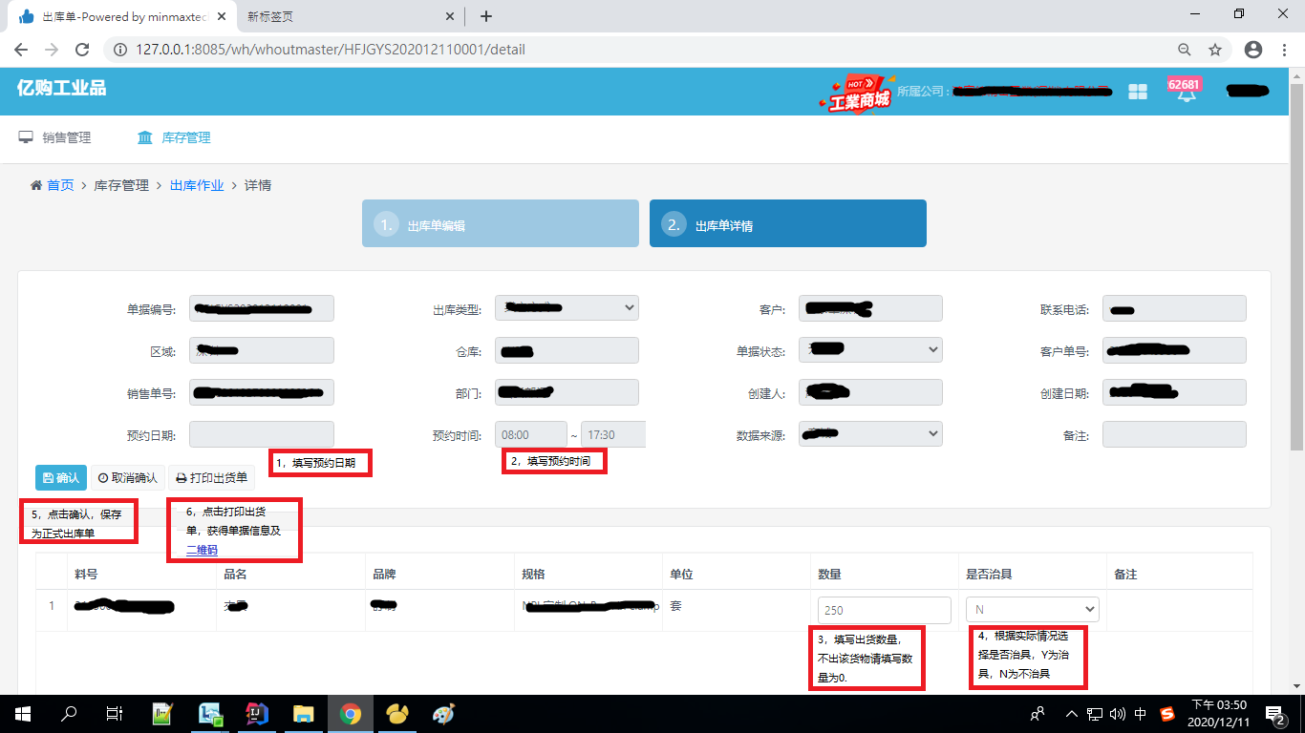

## 4、治具維護（SN維護）

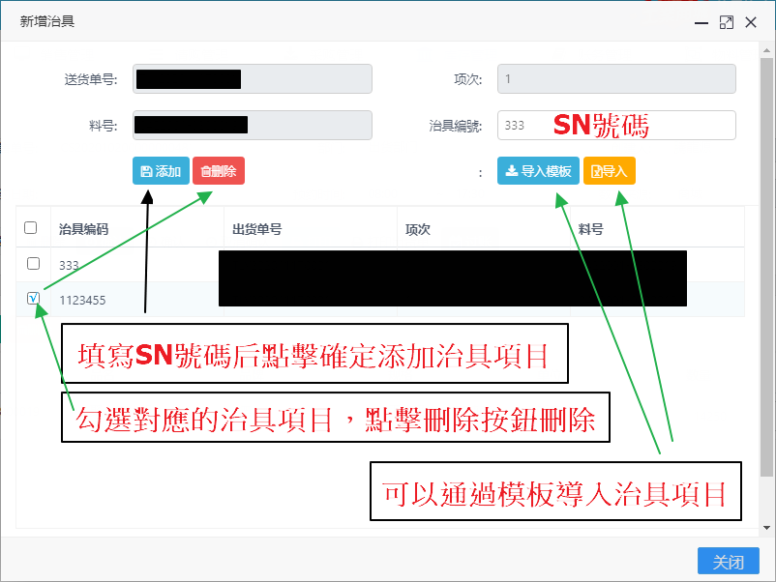

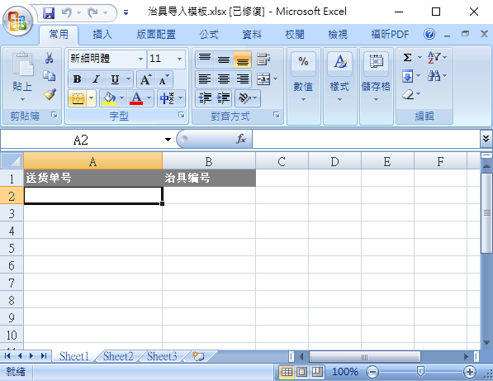

## 5、出庫單維護

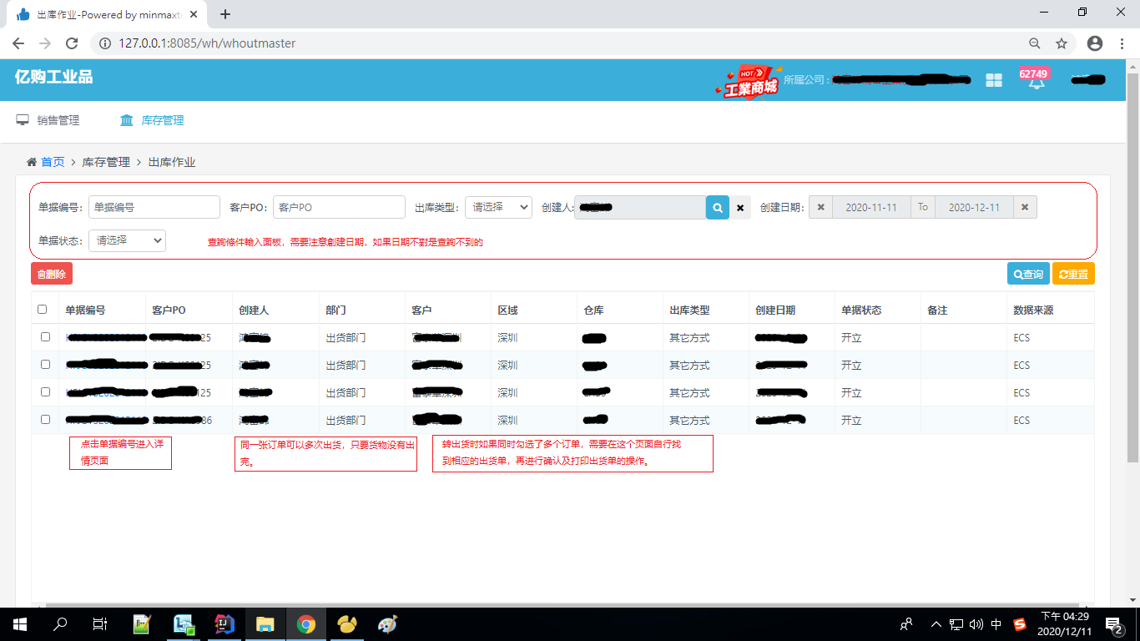

## 6、出貨單及二維碼

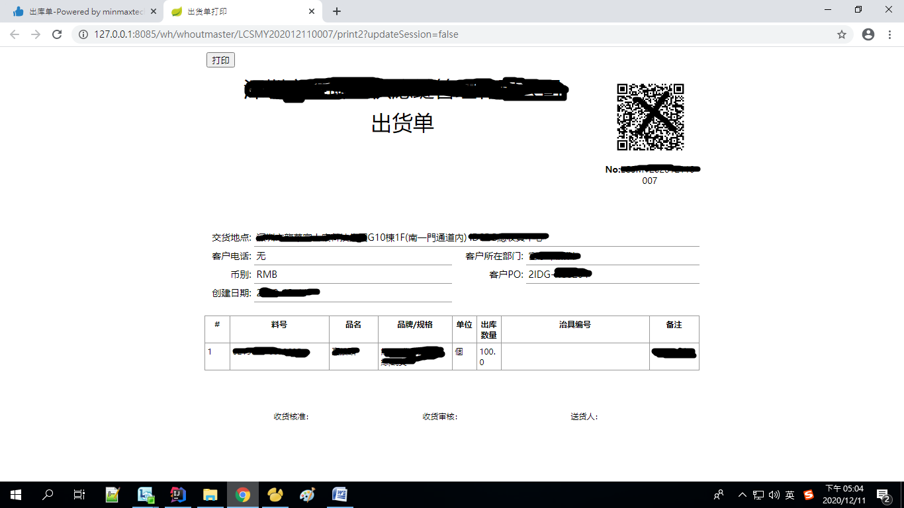

## 7、常見疑問

### 1、賬號申請

請準備以下資料，發送給貴司對接的我司採購人員，再由採購人員收集后統一提報給資訊處理。

公司簡稱，公司全稱，供應商編碼，聯繫人、手機號碼、郵箱

### 2、查詢不到PO單號

第一步，確認po的下單日，并調整查詢條件中時間選項。

第二步，聯繫採購確認po訂單的簽核情況，若已簽核完畢請等待1小時。

第三步，確認自己的供應商編碼已在系統中有賬號。

第四部，聯繫資訊解決。

### 3、不能轉出貨

第一種情況：已回復交期后，未到交貨日期

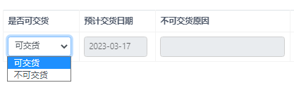

這裡選擇可交貨的時期后未到預計交貨日期

第二種情況：已回復不可交貨

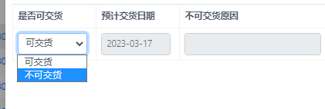

在這裡選擇了不可交貨

第三種情況：已完成出貨

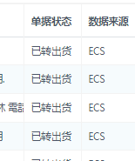

單據狀態顯示已轉出貨，請到庫存管理查看已確認的出貨單，如圖所示

